附件

证据先行登记保存物品清单
编号 | 物品名称 | 规格型号 | 单位 | 数量 | 物品状态 | 照片 | 备注
1 | 液化石油气钢瓶 | 50公斤 | 只 | 52 | 不合格 | 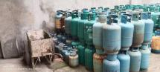
2 | 液化石油气钢瓶 | 15公斤 | 只 | 32 | 合格 | 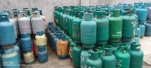
3 | 液化石油气钢瓶 | 15公斤 | 只 | 1270 | 不合格 | 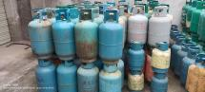
4 | 液化石油气钢瓶 | 5公斤 | 只 | 11 | 不合格 | 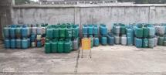
5 | 合计 |  | 只 | 1365

